图 书 推 荐


中文书名：《大湖的兴衰:北美五大湖生态简史》
英文书名：The Death and Life of the Great Lakes
作 者：Dan Egan
出 版 社：W. W. Norton & Company
代理公司：Karpfinger /ANA/Susan Xia
出版日期：2018年4月
页 数：384页
审读资料：电子稿
代理地区：中国大陆、台湾
类 型：人文科普
中文简体字版曾授权，版权已回归

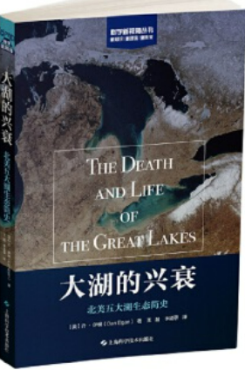
中简本出版记录
书 名：《大湖的兴衰:北美五大湖生态简史》
作 者：【美】丹·伊根
出版社：上海科学技术出版社
出版年：2020年3月
页 数：300页
定 价: 65元
装 帧：平装

内容简介：
北美五大湖拥有世界地表淡水资源的20%，具有无比重要的经济、文化和生态价值。然而，五大湖正面临着前所未有的威胁，所诱发的问题正在整个美洲大陆蔓延。本书用生动的笔触，记录了这场发生在我们眼前的生态灾难：入侵物种七鳃鳗、斑马贻贝、斑驴贻贝如何进入湖泊、摧毁原生物种并打破古老的生态系统；化肥的过度施用所引发的有毒藻类暴发又是如何造成威胁淡水供应的生物“死亡区”；人类活动引发的气候变化和过度疏浚航道给湖泊带来怎样的影响；诸如此类的问题又该如何解决？本书将五大湖史诗般的故事与它们所面临的生态危机及解决之道融为一体，是一部具有里程碑意义的生态启蒙之作。
作者简介：
丹•伊根（Dan Egan），《密尔沃基哨兵报》（Milwaukee Journal Sentinel）记者，毕业于哥伦比亚大学新闻学院和密歇根大学。曾两次入围普利策奖（Pulitzer Prize），还曾获得美国科学促进会卡夫利科学新闻奖（AAAS Kavli Science Journalism Award）。

目录：
前言
第一部分 前门 001
第1章 创造第4条海岸线
—开辟新航道的梦想 003
第2章 七鳃鳗、湖鳟鱼和灰西鲱的故事 033
第3章 世界上最大的捕鱼胜地
—银鲑和奇努克鲑鱼的引入 065
第4章 有害货物
—斑马贻贝和斑驴贻贝的入侵 094
第二部分 后门 129
第5章 大陆分水岭
—亚洲鲤鱼与芝加哥环境卫生和航行运河 131
第6章 征服大陆
—西方贻贝泛滥成灾 161
第7章 北美的“死”海
—毒藻对托雷多供水的威胁 183
第三部分 未来 211
第8章 堵塞排水口
—抽取五大湖水带来的无穷无尽的威胁 213
第9章 摇摇欲坠的平衡法案
—气候及湖泊水位的变化 238
第10章 五大湖的复兴
—朝着完整、稳定和平衡的方向发展 258
致谢 279
注释 282
参考书目 300

谢谢您的阅读！
请将反馈信息发至：夏蕊（Susan Xia）
安德鲁·纳伯格联合国际有限公司北京代表处
北京市海淀区中关村大街甲59号中国人民大学文化大厦1705室
邮编：100872
电话：010-82504406
传真：010-82504200
Email：susan@nurnberg.com.cn
网址：http://www.nurnberg.com.cn
微博：http://weibo.com/nurnberg
豆瓣小站：http://site.douban.com/110577/
微信订阅号：ANABJ2002

